**Sesión en Modalidad: virtual**

Inicia la sesión a las catorce horas y treinta minutos del 25 de octubre de 2022, con la asistencia de la Máster Sandra Pizarro Gutiérrez, integrante del Consejo Superior quien preside, Máster Ana Eugenia Romero Jenkins Directora Ejecutiva, Máster Wilbert Kidd Alvarado, Subdirector Ejecutivo, Lic. Jorge David Morales Ramírez, Profesional del Despacho de la Presidencia, Licda. Yendry Portuguez Pizarro, Subdirectora Defensa Pública, Máster Michael Jiménez Ureña, Jefatura Subproceso de Normas y Estándares de la Dirección de Tecnología de la Información y Comunicaciones, Licda. Ginethe Retana Ureña, Jefatura Dirección de Planificación, Lic. Juan Carlos Cubillo Miranda, Fiscal del Ministerio Público, Licda. Fabiola Luna Durán, Fiscala Ministerio Público.

Además, se cuenta con la participación del Lic. Omar Brenes Campos, Jefatura de la Oficina de Planes y Operaciones Judicial coordinador del equipo Monitor de Continuidad del OIJ en representación del Máster Walter Espinoza Espinoza, Director del Organismo de Investigación Judicial, la Máster Ivannia Aguilar Arrieta, Jefatura del Subproceso de Evaluación del Desempeño, en representación de la Máster Roxana Arrieta Meléndez, Directora de la Dirección Gestión Humana y la Máster Arlette Zuñiga Lizano y Lic. Walter Jiménez Picado, Profesionales del Subproceso de Continuidad de la Dirección Ejecutiva.

**ARTÍCULO I**

Se conoce la propuesta de actualización de la *“Política de Gestión de la Continuidad del Servicio”.* La política vigente a la fecha fue aprobada por Corte Plena en la sesión 37-2014 del 4 de agosto del 2014, artículo XII. La propuesta que se presenta para valoración del Comité fue actualizada por el Subproceso de Gestión de Continuidad del Servicio, contemplando elementos del Modelo de Gestión de Políticas Institucionales, mismo que fue comunicado en la Circular 22-2020 de la Secretaría General de la Corte, como resultado de lo aprobado en acuerdo de Corte Plena tomado en la sesión 02-2020 celebrada el 13 de enero de 2020, artículo XXXII, donde se conoció el informe 1995-PLA-PE-2019 de la Dirección de Planificación; no obstante, se aclara que en dicho modelo y según lo estableció la Dirección de Planificación en el citado informe, la “Política de Gestión de la Continuidad del Servicio” está catalogada como de índole operativa, lo cual implica que no sigue el mismo proceso de aprobación establecido para las políticas institucionales.

|  |  |
| --- | --- |
| Política vigente del 2014 | Borrador Política actualizada |
|  |  |

Por parte del Subproceso de Gestión de Continuidad del Servicio se realiza presentación donde se expone el contenido de la política y los cambios introducidos en la propuesta de actualización.



**Se acuerda:** **1)** Tomar nota de la propuesta presentada por el Subproceso de Gestión de la Continuidad y la presentación realizada. **2)** El documento con la propuesta quedará sujeto a revisión y análisis por parte de las personas integrantes del presente Comité, para externar observaciones y/o sugerencias del borrador de la Política de Gestión de la Continuidad del Servicio, por lo que se establece un período de **10 días hábiles** para recibir observaciones. **3)** En caso de no existir observaciones de fondo, el Subproceso de Gestión de la Continuidad trasladará la propuesta al Consejo Superior, para su conocimiento y traslado a Corte Plena; en caso contrario, los aspectos por valorar serán conocidos en la próxima sesión del Comité Técnico. **ACUERDO FIRME.**

**ARTÍCULO II**

Se conoce la limitante de la Declaración de Crisis en la Ciudad Judicial, la cual presenta la particularidad de no contar con un Consejo de Administración que pueda declarar el estado de crisis en esa localidad.

En reunión de Administraciones Regionales celebrada el viernes 14 de octubre de 2022 se expuso a las jefaturas de dichas Administraciones el “Plan de Gestión de Crisis”, el cual contempla los responsables de declarar el estado de crisis. En ese sentido, se les informó que por acuerdo del Consejo Superior tomado en la sesión N° 48-2022, celebrada el 7 de junio del 2022, artículo LXXV, donde se aprobó el informe 390-PLA-MI-2022 de la Dirección de Planificación, la declaración de la crisis a nivel institucional está delegada al Comité Técnico de Continuidad del Servicio; no obstante, en cuanto a las crisis de nivel local o regional, se ha dado potestad a los Consejos de Administración de los Circuitos Judiciales como encargados de emitir la declaratoria de crisis a ese nivel, ante lo cual harán la respectiva comunicación al CTCSPJ, a efecto de informar lo acontecido y para que se tome nota, en caso de que la crisis o el evento adquieran magnitudes que trasciendan a otras regiones o circuitos judiciales.

En la reunión, se planteó por parte del Subdirector Ejecutivo la inquietud sobre el caso de la Administración de la Ciudad Judicial, ya que en esa localidad no existe Consejo de Administración. Al respecto, don Ronald Vargas Bolaños, Administrador de la Ciudad Judicial, aclaró que a nivel no oficial se han conformado dos grupos: a) el primero es el  “Comité de Coordinación de Ciudad Judicial” que se integra con el Director del Centro Judicial de Intervención de las Comunicaciones, la Directora de la Escuela Judicial, el Jefe del Departamento de Ciencias Forenses, el Jefe del Departamento de Medicina Legal, el Jefe del Departamento de Artes Gráficas, el Administrador de la Ciudad Judicial y el Secretario General del OIJ; b) el segundo grupo es el “Comité de Acción Inmediata”, conformado por la Técnica en Salud Ocupacional, la Regente Química y el Administrador de la Ciudad Judicial; donde, a nivel de abordaje de una emergencia, el Comité de Acción Inmediata es el que coordina las acciones pertinentes, tanto para el personal de la Ciudad Judicial como para los despachos y oficinas judiciales de San Joaquín de Flores, incluido el PISAV. Asimismo, es importante aclarar que a nivel administrativo estos últimos son atendidos por la Administración de la Ciudad Judicial, pero a nivel técnico-jurídico son abordados desde Heredia (donde sí existe Consejo de Administración).

Como información adicional, es de utilidad indicar que el “Reglamento del Consejo de Administración de Circuito” vigente, indica:

*“Artículo 1: El Consejo de Administración de Circuito es un órgano deliberativo y participativo, que analiza y propone soluciones ante las instancias que corresponda del Poder Judicial, conforme lo establece el artículo 143 de la Ley Orgánica del Poder Judicial.*

*En los circuitos judiciales establecidos en el artículo 22 de la Ley de Reorganización Judicial funcionará un Consejo de Administración integrado por un juez nombrado en propiedad, representante de cada uno de los grados que conforman ese circuito, electo entre todos los jueces de su grado; el Coordinador de la Oficina de la Oficina de la Defensa Pública; el Fiscal Adjunto; uno de los servidores de apoyo elegido entre éstos; un abogado litigante escogido por la Corte de una terna presentada por la Junta Directiva del Colegio de Abogados y el Administrador del Circuito o Jefe de la Unidad Administrativa. Este último*

*ejercerá las funciones de Secretario.*

*Cada uno de los integrantes tendrá un suplente”.*

Por su parte, un borrador de la propuesta de actualización de ese mismo Reglamento, el cual está en revisión para envío a Corte Plena, según oficio DP-268-2022 del Despacho de la Presidencia, del 8 de mayo de 2022, establece lo siguiente:

*“Artículo 1: El Consejo es un Órgano deliberativo y participativo que analiza, propone soluciones ante las instancias que corresponda y decide dentro sus competencias conforme lo establece el artículo 143 de la Ley Orgánica del Poder Judicial. En los Circuitos Judiciales establecidos en el artículo 22 de la Ley de Reorganización Judicial y en aquellos que se llegaren a crear, funcionará un Consejo de esta naturaleza.  Estará integrado:*

*a) Por una persona juzgadora representante de cada una de las categorías de la judicatura que existan en el Circuito. Dichos miembros deberán laborar en el lugar y encontrarse nombrados en propiedad. Serán electos de entre todo el personal de la Judicatura de su grado. Cada Juez o Jueza integrante, tendrá un suplente escogido en la misma elección de la persona titular y con los mismos requisitos.*

*b) La persona Coordinadora de la Oficina de la Defensa Pública, o la demás alto rango.*

*c) La Fiscala o el Fiscal Adjunto.*

*d) Quien ostente la Jefatura de la Oficina del Organismo de Investigación Judicial.*

*e) Una persona representante del personal de apoyo elegida entre esta población.*

*f) El Jefe o Jefa de la Administración Regional, quien además fungirá como Secretario del Consejo.*

*g) Representante de las otras sedes (edificios que se crean en la Zona, con voz pero sin voto).*

*h) La Contralora o el Contralor de Servicios Regional.*

*i) La persona de mayor jerarquía del Departamento de Tecnología en el Circuito, (con voz pero sin voto).*

*j) Representante del Departamento de Planificación en el modelo (con voz, pero sin voto).*

*k) Una Abogada o un Abogado litigante.*

*Las personas que se postulen para integrar cualquier puesto del Consejo de Administración de Circuito Judicial, deberán someterse a la investigación de sus antecedentes y en caso de las personas servidoras judiciales, no deberán tener sanción de suspensión en los últimos cinco años. A excepción de las personas juzgadoras integrantes que cuentan con su respectivo suplente, en caso de ausencia, cada uno de las y los integrantes será sustituido por quién se encuentre en el puesto al momento de la sesión”.*

Dada la situación particular de la Ciudad Judicial, se plantea al Comité Técnico de Continuidad del Servicio que se traslade una solicitud al Consejo Superior, para la formalización en la Ciudad Judicial de un equipo que cuente con la potestad para declarar el estado de crisis para la Ciudad Judicial y para los demás despachos judiciales del cantón de Flores, según la potestad equivalente otorgada a los Consejos de Administración de Circuito. Esto, con la finalidad de contar con un ente formal, deliberativo y participativo, autorizado por el Consejo Superior para la declaración de crisis ante eventos particulares que pueden ocurrir en dicha zona, considerando la inexistencia del Consejo de Administración, el cual es el órgano con la potestad de realizarlo, según lo aprobado en el Plan de Declaración de Crisis y lo determinado por el Consejo Superior.

**Se acuerda:** **1)** Tomar nota de la situación particular de la Ciudad Judicial. **2)** Solicitar al Subproceso de Gestión de la Continuidad del Servicio de la Dirección Ejecutiva, que prepare una propuesta en conjunto con el Máster Ronald Vargas, Administrador Regional, para solicitar al Consejo Superior, la aprobación en la Ciudad Judicial de un equipo interdisciplinario que funja como Consejo de Administración para la declaración de crisis en el circuito de San Joaquín de Flores, Heredia, de manera temporal, hasta que se establezca formalmente un Consejo de Administración de Circuito, que considere una integración representativa de las oficinas y despachos. **ACUERDO FIRME.**

**ARTÍCULO III**

Para conocimiento del Comité Técnico, se presenta el inicio de la campaña de sensibilización y de conocimiento del Sistema de Continuidad del Servicio del Poder Judicial, elaborado por el Departamento de Prensa y Comunicación en conjunto con el Subproceso de Gestión de Continuidad del Servicio.

Para la primera campaña, se realizó una expectativa, la cual fue publicada en correo del Departamento de Prensa el miércoles 19 de octubre de 2022. En las siguientes cuatro semanas, se publicarán cuatro cápsulas informativas (una por semana), además se elaboró una guía que amplía la información de las cápsulas en PDF y un afiche para colocar en las pizarras informativas.

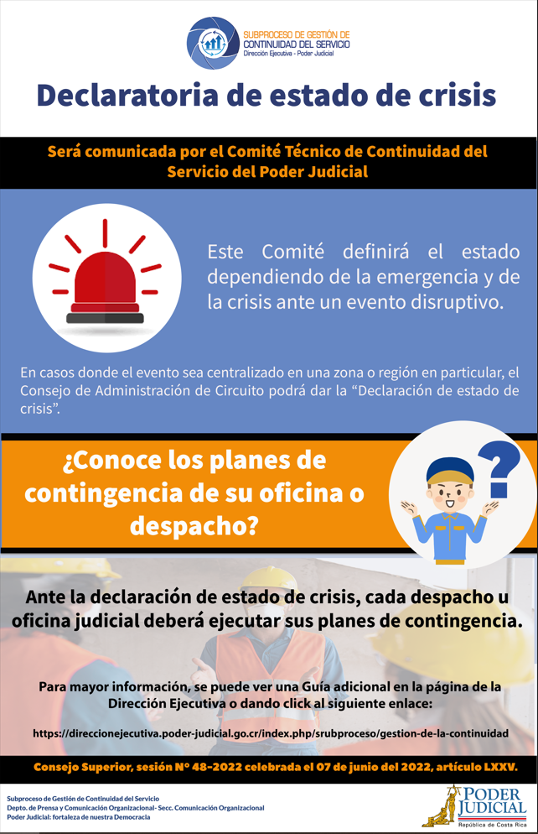

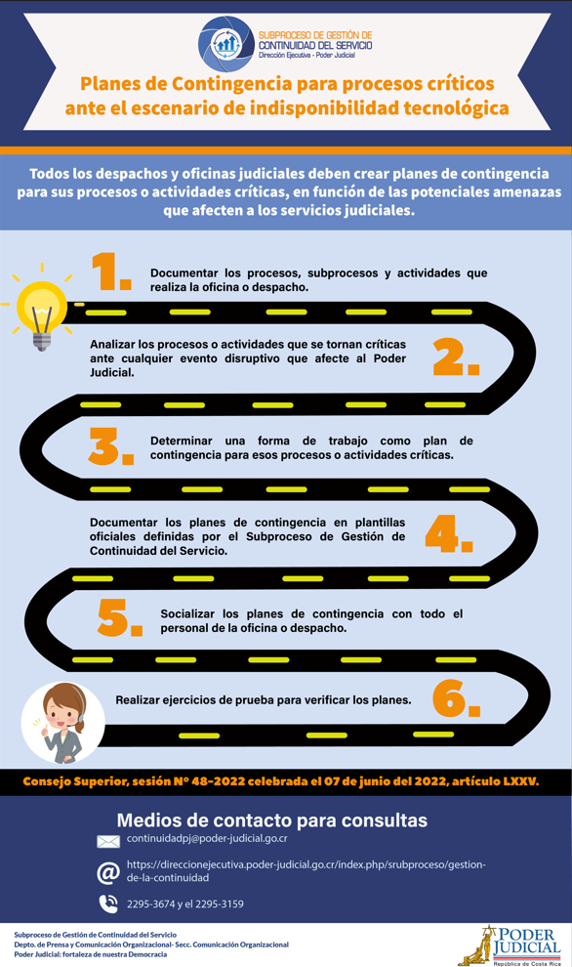

**Se acuerda:** **1)** Tomar nota del inicio de la publicación de la campaña de sensibilización y de conocimiento del Sistema de Continuidad del Servicio del Poder Judicial. **2)** Una vez aprobada la Política institucional de Continuidad del Servicio, se realice una extensión de la campaña con cápsulas informativas para la población judicial.

Finaliza la sesión a las quince horas y treinta minutas.